TAREA 1er GRADO

1. HACER UN DICTADO DE 8 PALABRAS CON LA LETRA “R”
2. RESOLVER

3+4= 6-3=

7+3= 8-6=

5+5= 4-1=

1. COMPLETA LA FICHA Y PRACTICA LA LECTURA DE LAS PALABRAS QUE FORMASTE.

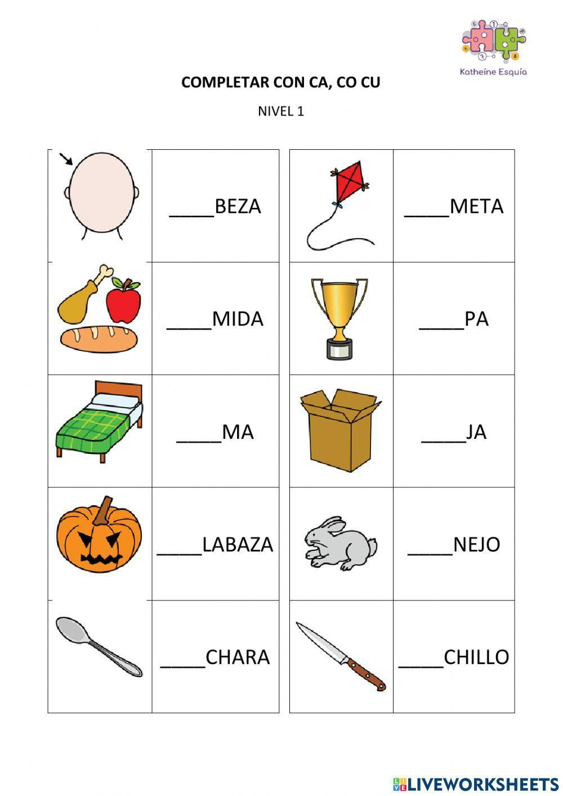

1. RECORTA Y PEGA 2 ANIMALES QUE VUELEN Y DOS ANIMALES QUE REPTEN.
2. DICTAR ESTOS NÚMEROS A LOS NIÑOS.

12-8-27-27-31-36-44-41-53-10